Сценарий развлечения в старшей группе
«Путешествие в страну стихов Агнии Львовны Барто»

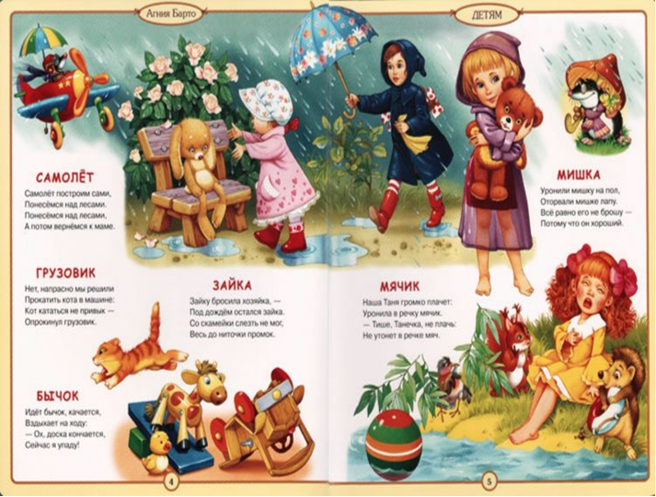

Цель: закрепить знания детей о стихотворениях Агнии Львовны Барто.
Задачи:
• углублять и расширять знания детей о творчестве А.Л. Барто;
• развивать эстетический вкус, любознательность, внимание, наблюдательность, память, воображение; желание участвовать в совместной коллективной деятельности, положительную самооценку, уверенность в себе.
• развивать у детей литературные способности, в ходе которых формируется интеллект ребенка, обогащается его словарный запас, развивается творческое мышление, фантазия, воображение;
• формировать у детей и родителей заинтересованность и умение выразительно читать стихи;
• развивать взаимоотношения детей и родителей посредством включения в совместную литературную деятельность;
• обогащать отношения взрослых и детей через эмоциональное общение.
Оборудование:
портрет А.Л. Барто, выставка детских рисунков к стихам А.Л. Барто, грамоты детям и родителям «За активное участие в развлечении «Путешествие по стихам Агнии Львовны Барто», коробка с предметами (мячик, погремушка, конфеты, верёвочка, очки, самосвал, бинты, йод, единица), выставка книг А.Л. Барто, презентация, аудиозапись стихов и песен на стихи А.Л.Барто.
Предварительная работа:
знакомство с краткой биографией А.Л.Барто; выставка совместного творчества детей и родителей, выставка рисунков детей, чтение и заучивание стихов, прослушивание и разучивание песен на стихи А.Л.Барто.

Ход развлечения
В зале звучат стихи А.Барто в исполнении автора с музыкальным сопровождением. Дети заходят в зал, рассматривают книги, игрушки и поделки, затем садятся.
- Дети, сегодня мы с вами попадем в волшебную страну стихотворений. А чьи это стихотворения, угадайте, досказав загадку:
Пожалеем вместе зайку,
И уложим спать слона,
Мяч достанем нашей Тане,
Лапу мишке мы пришьем…
Знают взрослые и дети:
Лучше нет стихов на свете.
Про бычка, флажок, кораблик,
Куклу, Вовку, самолет.
И про это, и про то,
Это Агния … (Барто).
Конечно, это Агния Львовна Барто. Хотите отправиться в путешествие по стихам Агнии Барто? Поехали!

Первая станция «Биографическая»
На ней мы познакомимся с Агнией Барто. Она родилась в Москве 110 лет назад. Когда она была маленькой, ей папа читал много детских книжек. А потом девочка сама стала сочинять стихи. Когда Агния Барто выросла, ее стихи стали печатать в книжках. Агния Барто очень любила детей и писала про них свои стихи. На стихи А. Барто написано много песен для детей.
Поедем дальше.

Станция «Игрушки»
Посмотрите-ка, на столе столько всего выложено… Как назовем это всё одним словом? (Игрушки).
Да, мы с вами попали на станцию игрушек. Один из циклов стихов А.Л.Барто так и называется «Игрушки». Я предлагаю вам вспомнить эти стихи. Я буду называть первые две строчки, а вы продолжайте:
Зайку бросила хозяйка -
Под дождем остался зайка…
(Со скамейки слезть не мог,
Весь до ниточки промок).

Нет, напрасно мы решили
Прокатить кота в машине…
(Кот кататься не привык –
Опрокинул грузовик).

Я люблю свою лошадку,
Причешу её шёрстку гладко,
(Гребешком приглажу хвостик
И верхом поеду в гости).

Наша Тяня громко плачет,
Уронила в речку мячик.
(Тише Танечка не плач,
Не утонет в речке мяч).

Уронили мишку на пол,
Оторвали мишке лапу…
(Все равно его не брошу -
Потому что он хороший.)

У меня живет козленок,
Я сама его пасу.
Я козленка в сад зеленый
Рано утром отнесу…
(Он заблудится в саду -
Я в траве его найду.)

Отправляемся дальше… и попадаем с вами на станцию «Рыболовная»
Здесь на берегу озера вам предстоит наловить рыбы…Игра «Рыбалка» под песню «Любитель рыболов». Поймать как можно больше рыб пока звучит песня.

Мы попали с вами на станцию «Картинную». Сейчас я буду показывать вам иллюстрации к стихам, а вы догадайтесь, к какому стихотворению нарисована данная иллюстрация.

Станция «Музыкальная». Чтобы попасть на следующую станцию нам нужно пройтись по узкой доске, как герой стихотворения «Бычок». Руки в стороны идем по доске и стараемся не упасть.

Станция «Забытых вещей»
Посмотрите, дети, здесь оставлена коробка с какими-то вещами. Давайте попробуем догадаться чьи это вещи, для этого нужно вспомнить стихотворения про этот предмет.
МЯЧИК – Таня “Мячик”
ПОГРЕМУШКА – Андрюшка “Погремушка”
КОНФЕТЫ – Танюша “Помощница”
ВЕРЁВОЧКА – Лида “Верёвочка”
ОЧКИ – Серёжа «Очки»
БИНТЫ, ЙОД – Таня и Тамара “Мы с Тамарой”

Станция «Угадай-ка»
Я буду задавать вам вопросы, а вы правильно отвечайте на них.
1. Кого бросила хозяйка? (Зайку)
2. Где сидел зайка? (На скамейке)
3. Кому оторвали лапу? (Мишке)
4. Почему не бросят мишку? (Потому что он хороший)
5. Кто лег в коробку на бочок? (бычок)
6. Кому слон шлет поклон? (Слонихе)
7. Кого решили прокатить на машине? (Кот)
8. Во что барабанит барабанщик? (Барабан)

Станция «Именная»
Агния Львовна в своих стихах писала о конкретных детях и людях, которых называла по имени. Сейчас я буду вам читать стихи, в которых пропущено имя, вам нужно вспомнить стихотворение и добавить нужное имя.

Малыши среди двора
Хоровод водили.
В гуси-лебеди игра,
Серый волк … (Василий)

Собрались вокруг него
Лебеди и гуси.
- Почему ты нас не ешь?
Говорит… (Маруся)

Буду шить до вечера,
Завтра рано встану…
Младший брат доверчиво
Смотрит на … (Светлану)

Мы вчера играли в стадо,
И рычать нам было надо.
Мы рычали и мычали,
По-собачьи лаяли,
Не слыхали замечаний…
(Анны Николаевны.)

Мы вымоем в бензине
И пальцем погрозим:
Не будь такой разиней,
Резиновая … (Зина)

Случается, что девочки
Бывают очень грубыми,
Хотя необязательно
Они зовутся… (Любами)

Станция Капитанов
А теперь конкурс капитанов и я приглашаю их к себе. Задание называется «Кто быстрее?». Перед вами лежат картинки с изображением игрушек, вам нужно среди них найти всех героев стихотворения «Слон» и разложить их по порядку. (Герои стихотворения «Слон» - бычок, слон, мишка, слониха).

Ну вот и мы с вами и попутешествовали по стихотворениям Агнии Барто, а сейчас пришла пора возвращаться обратно в детский сад. Читайте стихи Агнии Барто.

